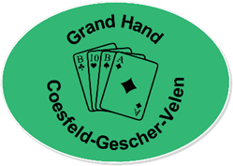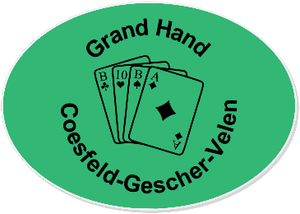
Skatsportverein
Grand Hand
Coesfeld-Gescher-Velen
Mitgliederversammlung, Grünkohl und Schlachtfest.
28 Mitglieder folgten der Einladung des Vorsitzenden Stefan Telöken zur Mitgliederversammlung, Grünkohl und Schlachtfest. Ja, ein strammes Programm!
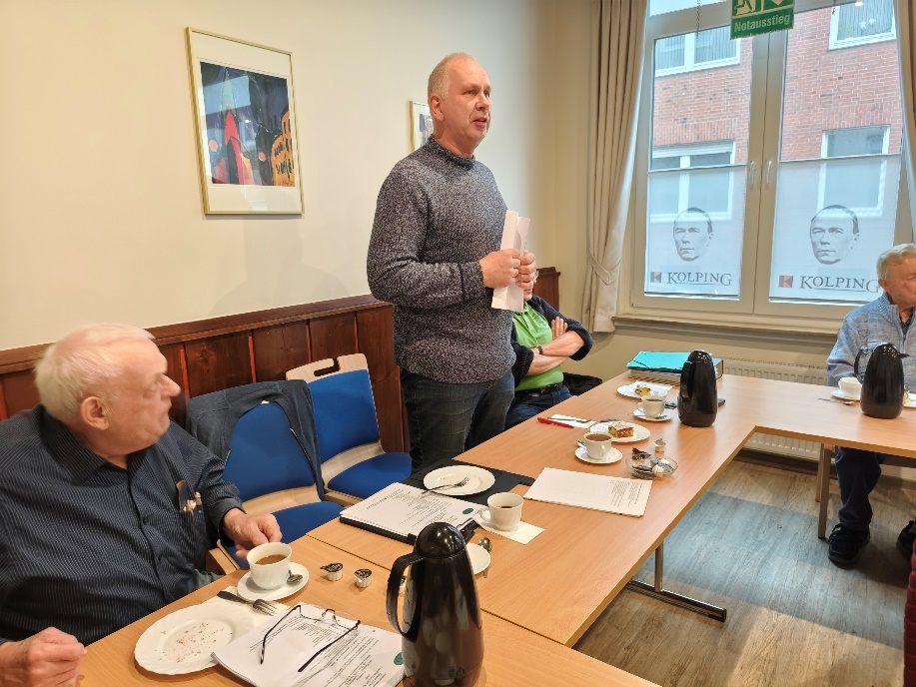
Der Vorsitzende Stefan Telöken begrüßte die Skatschwester Rosi und seine Skatbrüder und eröffnete die Mitgliederversammlung.
Mit Kaffee und Kuchen begann dann die Mitgliederversammlung.
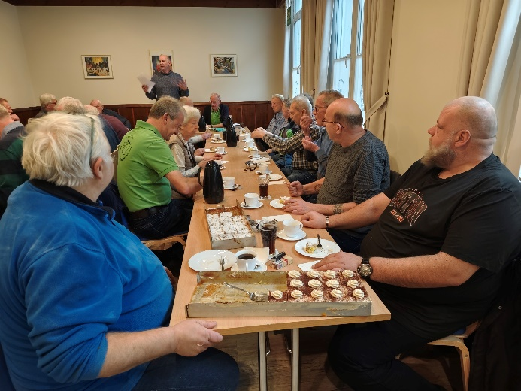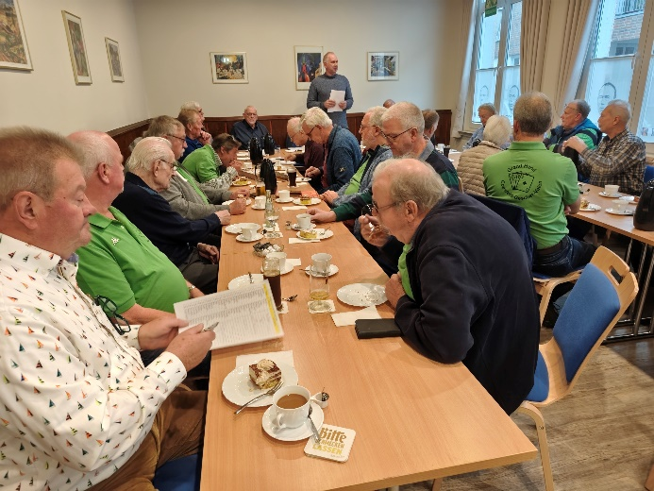
Der Vorsitzende berichtete über die Erfolge / Nichterfolge und Platzierungen der Mitglieder bei den einzelnen Wettbewerben. Erfreulicherweise hatte die Mannschaft I den Klassenerhalt in der Oberliga geschafft.
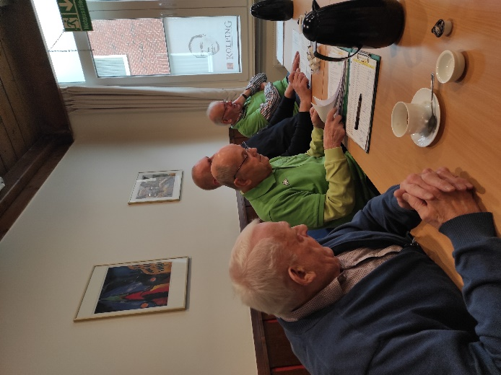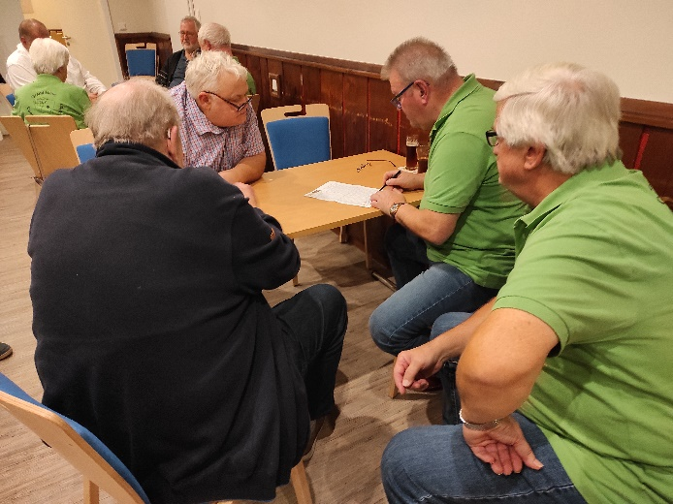
Der Vorsitzende freute sich über die hohe Beteiligung an den Spielabenden und bedankte sich bei der Versammlung.
Für das Jahr 2026 wünschte er allen „Gut Blatt“ und Gesundheit.
Der Kassierer Ludger Brockhaus konnte über eine „gesunde“ Kassenlage berichten.
Nachdem 2 Bewerber in den Verein mehrheitlich aufgenommen wurden, ging es in die Antragsberatung.
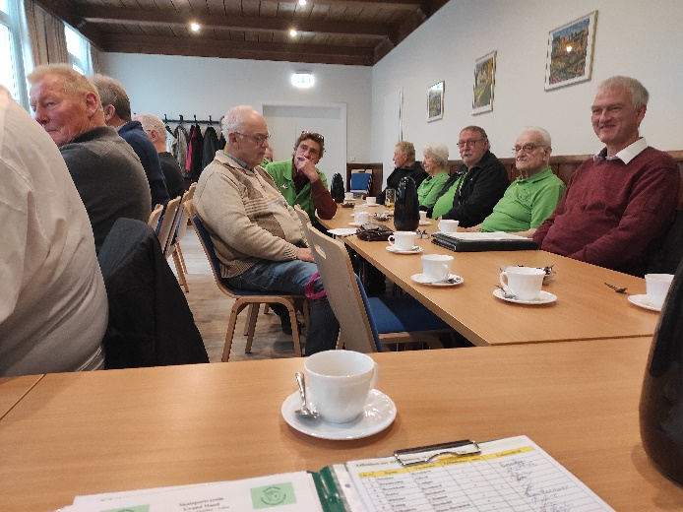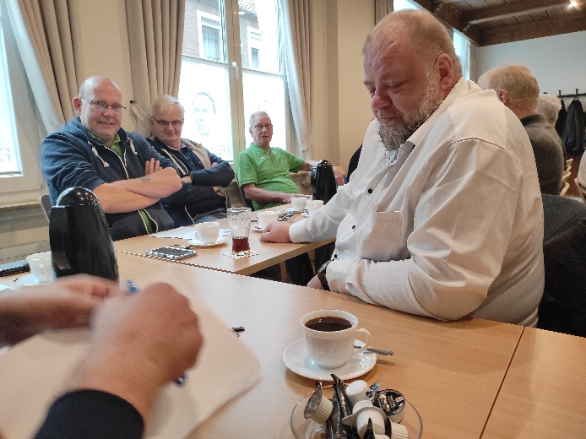
Es lag ein Antrag zur Beratung vor. Nach ausgiebiger, lebhafter und kontroverser Diskussion wurde dann der Antrag mehrheitlich angenommen.
Danach erhält jeder Seriensieger 10 €. Dazu zahlt jeder Teilnehmer einen Euro je Spielabend in die Kasse.
Nach der Mitgliederversammlung wurden die Karten zur ersten Serie zum Schlachtfest gemischt.
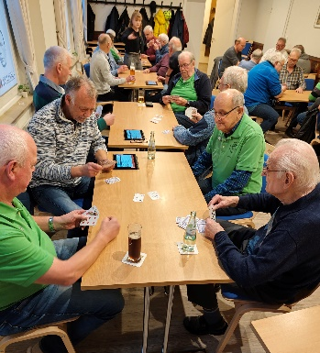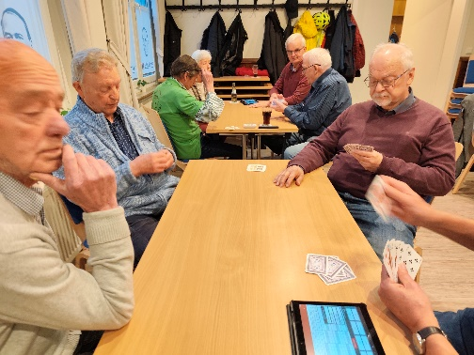
Es folgte die Stärkung bei Grünkohl, Mettwurst, Spareribs und Kassler. Abgerundet wurde das Essen mit dem Dessert Eis mit heißen Kirschen sowie Herrencreme.
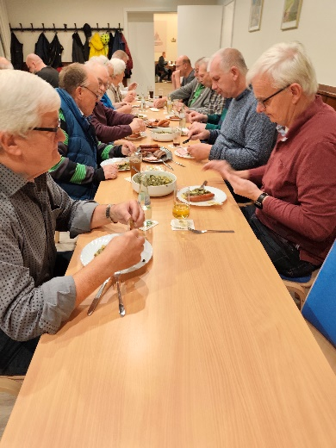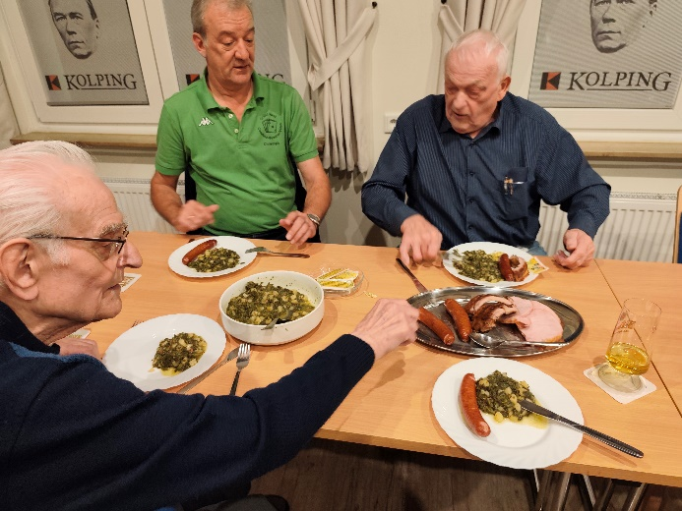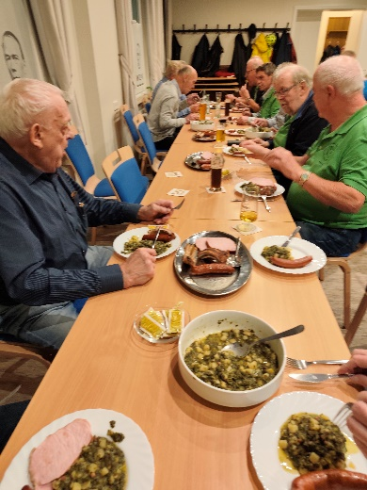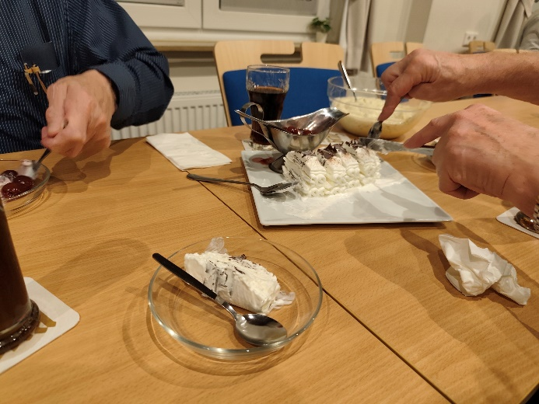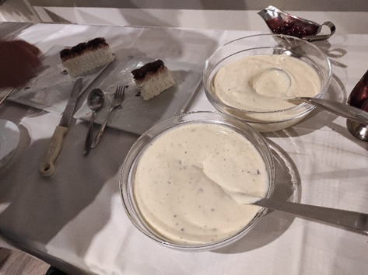
Nach der Stärkung ging es in die zweite Runde des Schlachtfestes.
In einem Turnier mit 2 Serien a 48 Spiele wurde das Schweinchen geleert. Damit ging kein Spieler ohne Gewinn nach Hause.
Der Kassierer nahm die Siegerehrung vor. Sieger wurde Johannes Zimmermann vor
Michael Schreiber und Ludger Naber.
Ab dem 03.11.2024 begann die Fütterung für 2026
